Министерство науки и высшего образования Российской Федерации

Федеральное государственное бюджетное образовательное

учреждение высшего образования

«Хабаровский государственный университет экономики и права»

Факультет международных экономических отношений

Кафедра мировой экономики и таможенного дела

КУРСОВАЯ РАБОТА

по дисциплине «Мировая экономика»

на тему «Глобальная проблема мира и безопасности, ее обострение в XXI веке»

Студент группы ____________ ______ ______________ С. С. Ефремов

номер группы дата подпись

Научный руководитель к.э.н. доцент Н. С. Фролова

уч. степень, уч. звание

Дата регистрации «____»________ 201 __г. № ____

Решение руководителя _______________________

(к защите, на доработку)

Подпись _____________ «___» _________ 201 __г.

Дата регистрации после доработки:

«____»__________ 201 __г. № ___

Оценка научного руководителя ________________

(удовлетворительно и т.д.)

Подпись ____________ «____» _________ 201 __г.

Хабаровск 2018

СОДЕРЖАНИЕ

|  |  |
| --- | --- |
| ВВЕДЕНИЕ……………………………………………………………... | 3 |
| 1 Сущность глобальной проблемы мира и безопасности..... | 5 |
| 2 Обострение глобальной проблемы мира и безопасности в XXI веке, социально-экономические последствия данного обострения........................................................................................... | 12 |
| 3 Пути решения глобальной проблемы мира и безопасности………………………………………………………… | 28 |
| ЗАКЛЮЧЕНИЕ…………………………………………………………. | 32 |
| СПИСОК ИСПОЛЬЗОВАННЫХ ИСТОЧНИКОВ…………………... | 34 |
| ПРИЛОЖЕНИЯ………………………………………………………… | 36 |

ВВЕДЕНИЕ

Одной из глобальных проблем мировой экономики является проблема мира и безопасности. Глобализация мирового экономического пространства, при всех своих преимуществах, создала ситуацию, когда разного рода конфликты между странами наносят вред не только их экономике, но и всему мировому хозяйству в целом. От последствий данной проблемы, прямо или косвенно, несут потери отрасли стран мира, отдельные предприятия, а также люди, зачастую мирные граждане.

Второе десятилетие XXI века связано со множеством конфликтных ситуаций, которые подтверждают обострение глобальной проблемы мира и безопасности, например: выход США из Договора о ликвидации ракет средней и меньшей дальности, растущее число кибератак на инфраструктуры государств и компаний, развитие транснациональной преступности, а также обострившийся миграционный кризис в странах Евросоюза.

Глобальность и актуальность проблеме мира и безопасности придает то обстоятельство, что ее решение невозможно без скоординированных действий всего мирового сообщества, которое требует хорошо налаженного сотрудничества государств мира вне зависимости от проводимой политики в этих странах.

Целью данной курсовой работы является определение степени воздействия глобальной проблемы мира и безопасности на экономику государств, на все мировое хозяйство через влияния показателей, характеризующих различные формы ее проявления, а также пути решения данной глобальной проблемы.

Среди задач можно выделить следующее:

1. Определить сущность глобальной проблемы мира и безопасности.

2. Установить формы проявления данной глобальной проблемы.

3. Выявить основные социально-экономические последствия каждой из форм рассматриваемой глобальной проблемы.

4. Установить существование обострения глобальной проблемы мира и безопасности в XXI веке.

5. Проанализировать социально-экономические показатели влияния аспектов изучаемой глобальной проблемы на экономики стран и всего мира в XXI веке.

6. Выявить пути решения данной глобальной проблемы на международном и национальном уровнях.

7. Определить прогресс решения каждого из аспектов глобальной проблемы мира и безопасности.

Объектом исследования в данной работе, исходя из обозначенных актуальности, цели и задач исследования, является глобальная проблема мира и безопасности, которая имеет свою историю, формы проявления и социально-экономические последствия.

В качестве программного средства был использован текстовый процессор Microsoft Word.

Во время написания данной работы была использована группа методов, в которую входят: сравнительный метод, индукция, классификация, сравнительный анализ, а также анализ научной литературы.

В ходе написания данной курсовой работы, для решения поставленной цели и задач, были использованы научные труды отечественных ученых, в которых освещались как конкретные формы проявления глобальной проблемы, так и вся она в целом. Помимо этого, в ходе исследования были использованы разного рода отчеты и доклады специализированных организаций, например: Стокгольмский институт исследований проблем мира, Управление ООН по наркотикам и преступности, Центр стратегических и международных исследований, Европейская комиссия, Европейское пограничное и береговое агентство и других.

1 Сущность глобальной проблемы мира и безопасности

Как и любое изучаемое явление, ученые рассматривают глобальную проблему мира и безопасности с разных точек зрения. Хасбулатов Р.И., член-корреспондент РАН, ученый и публицист, в своей работе [3, с. 349] говорит о том, что проблема мира и безопасности была главной для основателей Организации Объединенных Наций, а впоследствии стала основой для формирования устава этой организации. Решение данной проблемы и недопущение ее развития стали обязанностями Совета Безопасности ООН. Доктор политических наук Шерпаев В.И. резюмирует, что проблема мира и безопасности волновала мыслителей разных эпох. Некоторые из них связывали существование данной проблемы с отсутствием взаимопонимания и терпимости между людьми. Другие считали причиной - нарушение функционирования ранее устойчивой экономической структуры одной из сторон конфликта [4, с. 22].

Рогачев И.И., директор Департамента по вопросам новых вызовов и угроз МИД России, в своей работе [6, с. 45] связывает развитие глобальной проблемы мира и безопасности с активной, интенсивной деятельностью так называемых «негосударственных игроков»: террористических организаций, наркокартелей, пиратов, хакеров, транснациональных преступных группировок. У каждого такого «негосударственного игрока» есть свои мотивы и цели. У кого-то целью может являться достижение каких-либо политических результатов, либо получение материальной выгоды, а у кого-то само устрашение, запугивание общества может быть мотивом для деятельности. Беззубова О.В., кандидат философских наук, утверждает, что существование и развитие глобальной проблемы мира и безопасности обусловлено усилившимся за последние годы миграционными потоками, большой открытостью государственных границ, а также развитием информационных технологий [1, с. 33]. В таблице 1 представлены различные подходы авторов к определению термина «глобальная проблема мира и безопасности».

Таблица 1 - Различные подходы к определению термина

|  |  |
| --- | --- |
| Автор | Определение |
| Хасбулатов Р.И. | Глобальная проблема мира и безопасности напрямую связана с деятельностью ООН; для решения этой проблемы создан Совет Безопасности ООН. |
| Шерпаев В.И. | Существование проблемы обусловлено отсутствием взаимопонимания, терпимости между людьми, а также с разрушением раннее устойчивых экономических структур. |
| Рогачев И.И. | Существование и развитие данной глобальной проблемы связано с деятельностью «негосударственных игроков». |
| Беззубова О.В. | Миграционные потоки, открытость государственных границ и развитие информационных технологий- причины развития глобальной проблемы мира и безопасности. |

Рассмотрев позиции каждого из авторов, можно сказать, что сущность глобальной проблемы мира и безопасности состоит в отсутствии взаимопонимания как между отдельными людьми, так и между целыми государствами, народами. Данная проблема усугубляется процессами глобализации: локальные конфликты становятся международными. Деятельность «негосударственных игроков» также оказывает колоссальное влияние на развитие и усугубление данной глобальной проблемы.

Стоит также сказать, что истоки существования проблема мира и безопасности берет с 1648 года, с того момента, когда был подписан Вестфальский мирный договор, который подвел итоги Тридцатилетней войны. На базе этого договора была создана Вестфальская система международных отношений.

С момента утверждения Вестфальской системы проблема мира и безопасности рассматривалась как отсутствие непосредственной военной угрозы. Сегодня перед мировым сообществом стоят новые задачи, без эффективного решения которых международная безопасность не будет ни стабильной, ни долговременной.

Существует несколько основных форм проявления глобальной проблемы мира и безопасности:

1. Угроза применения ядерного оружия и гонка вооружений.

2. Транснациональная преступность.

3. Киберпреступность.

4. Международный терроризм.

Рассмотрим каждую форму проявления глобальной проблемы подробнее.

Проблема мира и безопасности приобрела глобальный характер именно с момента появления ядерного оружия. Авария на Чернобыльской АЭС в 1986 г. подтвердила, что ядерная катастрофа не может быть местной.

Угроза применения ядерного оружия напрямую связана с гонкой вооружений стран, претендующих на лидерство. Можно выделить следующие причины гонки вооружений:

1. Желание устранить паритет в вооруженных силах с потенциальным противником перед возможным военным столкновением.

2. Стремление получить военное преимущество над другими государствами для решения международных споров в свою пользу.

3. Удовлетворение разного рода экономических потребностей оружейных компаний.

Официально в мире существуют 5 стран, которые имеют право содержать ядерное оружие на своей территории, - это так называемые государства «ядерного клуба»: США, Россия, Китай, Франция и Великобритания. Однако «неофициальными членами ядерного клуба» стали Индия, Пакистан и Израиль, КНДР, которые вопреки международным нормам удерживают на своей территории ядерное оружие. Особое внимание привлекают так называемые пороговые государства, располагающие возможностями для создания собственного ядерного оружия. Если это произойдет, то будет нарушен баланс сил на региональном, а возможно и глобальном, уровнях.

Если угроза применения ядерного оружия возникла в середине двадцатого века, то начало интенсивного развития транснациональной преступности приходится на 80-е, 90-е года прошлого века. Распад Советского Союза и социалистического блока, которые породили множество государств со своими внутренними проблемами, вместе с глобализацией стали катализатором развития международной преступности. Также огромное влияние на транснациональную преступность имеет желание отдельных лиц, групп людей получить любыми способами власть, а также экономические или иные выгоды.

Глобализация мировой экономики способствовала появлению большей свободы в передвижении товаров, услуг, людей и идей через государственные границы, что открыло новые возможности для торговых и культурных контактов, повысило качество международной жизни. Однако новые преступные элементы, которые появились в мире после «холодной войны» и уже создали преступные организации, смогли воспользоваться новыми тенденциями быстрее и эффективнее, чем правительства. То есть можно сказать, что экономические кризисы в условиях глобализации мировой экономики могут очень быстро дестабилизировать народное хозяйство стран, расположенных друг от друга за тысячи километров. Помимо этого, кризисы могут дестабилизировать и без того слабоустойчивые политические системы различных стран, что, в свою очередь, может подтолкнуть к развитию разного рода преступные группировки.

Резюмируя, можно сказать, что причинами появления транснациональной преступности являются:

1. Конфликтная международная ситуация между различными народами, отдельными людьми и их группами.

2. Глобализация мировой экономики.

3. Затяжные экономические кризисы в странах с неустойчивой криминогенной обстановкой.

4. Желания отдельных сообществ получить власть и экономическую или иную выгоду любыми способами.

Среди основных видов преступной деятельности, которыми занимаются транснациональные преступные группировки, можно выделить: торговлю наркотиками, оружием, нелегальную транспортировку людей через государственные границы, работорговлю.

Стремительное развитие компьютерных, в том числе интернет-технологий, их активное использование во всех сферах экономической деятельности стали важнейшей тенденцией развития современного общества. Активное внедрение информационных технологий во все сферы деятельности привели к изменению и перечня преступлений, относимых к экономическим. К этим преступлениям стали относить компьютерные преступления, причиняющие вред экономике государства, ее отдельным секторам, предпринимательской деятельности, а также экономическим интересам отдельных групп граждан. У киберпреступности, как и у транснациональной преступности такие же причины появления.

Однако можно выделить ряд причин появления и развития киберпреступности:

1. Глобальная информатизация всех сфер жизни общества не повышает, а понижает степень его безопасности.

2. Ускорение научно-технического прогресса увеличивает вероятность применения преступниками в качестве средств поражения сугубо мирных технологий, причем возможность “двойного” их использования часто не только не предусматривается, но и не осознается создателями технологии.

3. Преступность все более становится информационной технологией особого типа, поскольку преступники все шире используют возможности современных информационно-телекоммуникационных систем для связи и сбора информации.

Субъектами преступлений наряду с лицами, выполняющими профессиональные функции в организациях и на предприятиях, становятся практически любые лица. Помимо этого, субъектом кибератак также могут являться целые государства, в этом случае мотивом преступников являются какие-либо политические цели, достигаемые через подрыв механизмов функционирования государственной и экономической систем атакуемой страны.

Высокая социальная опасность киберпреступности объясняется ее транснациональным и организованным характером, поэтому ни одно государство сегодня не способно активно противодействовать этой угрозе самостоятельно, в связи с чем неотложной является потребность активизации международного сотрудничества.

Если говорить о терроризме, то на протяжении нескольких тысячелетий человеческой цивилизации террористические методы использовались различными государствами, религиозными группами, политическими организациями, криминальными сообществами.

В ходе XX века формируются особые политические движения, которые распространяют свои интересы на глобальный уровень и активно предъявляют свои претензии. При этом они активно используют тактику терроризма. В порядке своего формирования — это международные фашистское и исламско-радикальное движения.

К основным причинам терроризма можно отнести:

1. Обострение противоречий в политической, экономической, социальной, идеологической, этно-национальной и правовой сферах.

2. Нежелание отдельных лиц, групп и организаций пользоваться принятой для большинства общества системой уклада жизни и стремление в получении преимуществ путем насилия.

3. Мотивы самоутверждения, придания своей деятельности особой значимости, преодоления отчуждения, стандартизации.

4. Использование террористических методов отдельными лицами, организациями, государствами для достижения политических, экономических и социальных целей.

Проблема мира и безопасности, как и любая другая глобальная проблема оказывает влияние на всю мировую экономику. Степень этого влияния можно оценить с помощью различных показателей, основу которых составляют статистические данные. В приложении А наглядно представлены рассмотренные ранее формы проявления глобальной проблемы мира и безопасности, соответствующие им основные социально-экономические последствия и показатели, демонстрирующие данные последствия. В данной работе будет рассмотрено по одному социально-экономическому показателю на каждую форму проявления данной глобальной проблемы.

Из всего вышесказанного можно сделать следующие выводы:

1. Глобальная проблема мира и безопасности основана, прежде всего, на отсутствии взаимопонимания между человеческими сообществами, в том числе и государствами, которые зачастую не способны идти на компромисс.

2. Свое начало проблема мира и безопасности берет с 1648 года, когда был подписан Вестфальский мирный договор, на основе которого появилась Вестфальская система международных отношений.

3. Всего существует 4 основные формы проявления глобальной проблемы мира и безопасности: транснациональная преступность, киберпреступность, международный терроризм, а также гонка вооружений в купе с угрозой применения ядерного оружия. У каждой из данных форм существуют свои особенности проявления, причины возникновения.

2 Обострение глобальной проблемы мира и безопасности в XXI веке, социально-экономические последствия данного обострения

Как уже было рассмотрено в первой главе, глобальная проблема мира и безопасности проявляется в четырех аспектах: гонке вооружений, включающей противостояние в области ядерного вооружения, транснациональной преступности, киберпреступности и международном терроризме.

Для анализа ситуации по вопросам глобальной проблемы мира и безопасности, которая сложилась в XXI веке, стоит изучить ранее выделенные показатели, влияющие на национальные экономики и все мировое хозяйство в целом.

Данные [15], опубликованные в Стокгольмском институте исследований проблем мира (СИИПМ) и представленные на рисунке 1, говорят о том, что общий объем военных расходов в мире в 2017 году достиг 1,739 триллионов долларов США, что на 1,1% больше этого же показателя в 2016 году.

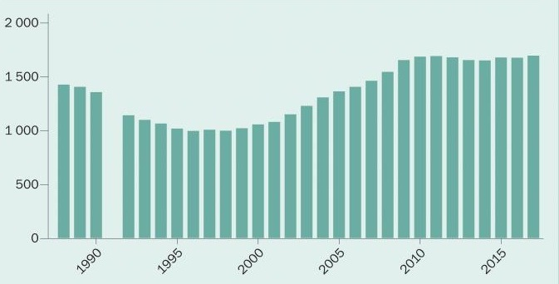

Рисунок 1 - Мировой уровень военных расходов с 1988 - 2017 года, миллиарды долларов США [14]

Анализируя все тот же отчет, необходимо отметить, что в течение 13 лет, начиная с 1999 года, общемировые военные расходы постепенно увеличивались, однако в период с 2012 по 2016 года наблюдался спад уровня затрат. Расходы мирового сообщества на вооружение в 2017 году составили 2,2% от мирового ВВП, что равно 230 долларов США на человека.

Стоит сказать, что военные расходы КНР продолжили тенденцию роста, которая началась в 1998 году. Затраты США остаются на одном и том же уровне в течение уже второго года подряд.

Доктор Нан Тянь, научный сотрудник СИИПМ, связывает увеличение мирового уровня военных расходов именно с затратами стран Азии, Океании и Ближнего Востока, другими словами, на глобальном уровне вес военных расходов явно смещается от евроатлантического региона [15].

Тавровский Ю.В., востоковед, профессор Российского университета дружбы народов, в интервью РИА Новости [19] говорит, что причиной такой политики со стороны КНР может быть сложившаяся обстановка в Азиатско-Тихоокеанском регионе.

В этом регионе проходит основная торговая линия, по которой осуществляется около 90% китайского экспорта и импорта. Именно там США пытаются создать так называемый "квадрат" из четырех стран – Америки, Японии, Австралии, Индии, — для сдерживания Китая в Тихоокеанском бассейне и бассейне Индийского океана.

Военные учения США и их союзников в желтом море подталкивают Китайскую народную республику к наращиванию своих вооруженных сил.

Помимо этого, все в том же интервью, Юрий Тавровский говорит, что причиной усиления войсковых подразделений со стороны КНР может также являться ситуация, сложившаяся на Тайване, где усиливаются сепаратистские настроения.

Обратимся к рисунку 2 для того, чтобы понять, каким образом возрастающие военные расходы влияют на экономики стран.

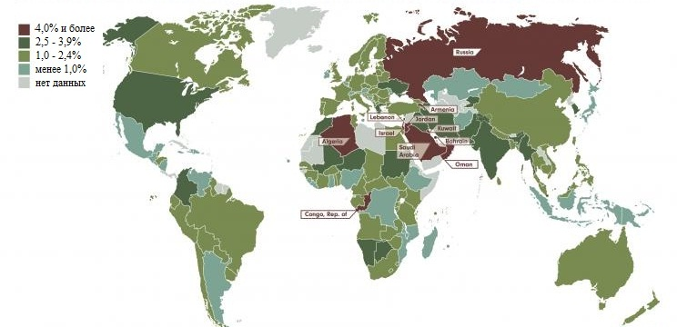

Рисунок 2 - Военные расходы как доля ВВП стран мира на 2017 год, проценты [14]

Из данных на рисунке 2 видно, что лидерами по доли затрат на вооружение в общей совокупности ВВП страны являются: Россия, Саудовская Аравия, Израиль, Оман, Кувейт, Бахрейн, Республика Конго, Армения, Алжир, Ливан, Иордания.

Анализируя эти данные, нельзя отрицать негативного влияния растущих военных расходов на экономику той или иной страны. Ресурсы, которые привлекаются на финансирование военно-промышленного комплекса, отвлекаются из других отраслей национальных экономик.

Эти денежные средства, природные ресурсы могли бы пойти на создание инфраструктур, необходимых стране, на разного рода социальные программы, на научные исследования, однако они идут на разработку нового вооружения и модернизацию старого.

Стоит отметить тот факт, что чем ниже общий объем ВВП страны и больше ее стремление доминировать в военной сфере, тем выше доля в валовом внутреннем продукте занимают рассматриваемый вид расходов.

Кризисные явления разного рода в экономике того или иного государства могут повлиять на правительство, побудив его снизить затраты на оборону. Рассмотрим рисунок 3, демонстрирующий данную ситуацию.

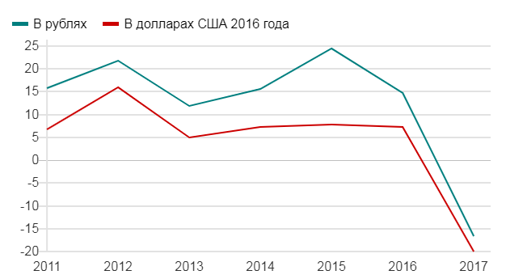

Рисунок 3 - Динамика военных расходов Российской Федерации в период с 2011 года по 2017 год, проценты [20]

На рисунке 3 видно, что с 2016 года наблюдается снижение военных затрат России как в долларах США, так и в рублях. Данная ситуация сложилась впервые с 1998 года. Расходы на оборону в рублях в 2016 году в России составили 4,645 триллионов, а в 2017 - 3,869 триллионов. Соответственно, сокращение военного бюджета в национальной валюте составило 16%. В долларах США расходы составили 66,3 миллиарда в 2017 году, что на 20% ниже по сравнению с 2016 годом.

Симон Веземан, старший научный сотрудник СИИПМ, объясняет данную ситуацию отсроченным влиянием кризисных явлений 2014 года, но подчеркивает, что модернизация российской армии остается приоритетом для России [15].

Продолжая тему общемировых военных расходов, стоит проанализировать данные по долям стран с самыми крупными затратами на вооружение в общем объеме, которые представлены на рисунке 4.

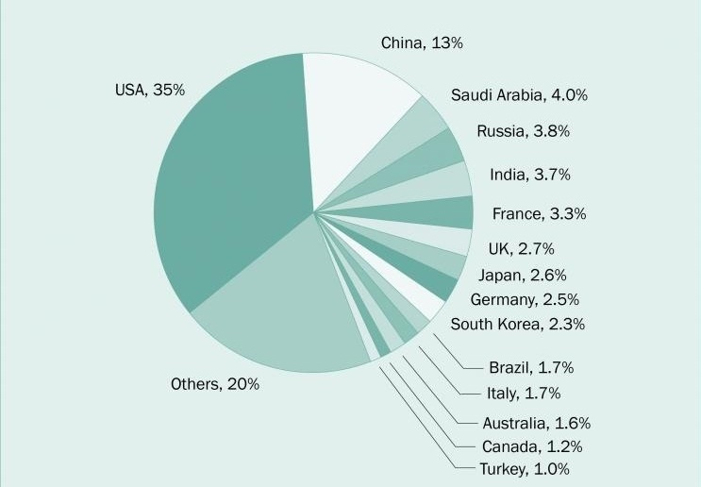

Рисунок 4 - Доли 15 стран с самыми крупными военными расходами в общемировом объеме в 2017 году, проценты [14]

Из рисунка 4 видно, что расходы США в 2017 году превышают расходы следующих 7 стран. Говоря о США, стоит отметить, что их военные затраты не изменялись в течение 2016 и 2017 годов. Доктор Од Флерант, директор департамента по контролю за оружием и военным расходам при СИИПМ, говорит, что тенденция сокращения американских военных расходов, начавшаяся в 2010 году, подошла к концу. Она также заявляет, что затраты США на вооружение, начиная с 2018 года, будут возрастать. Причиной может являться стремление поддержать увеличение военного персонала и модернизацию обычного и ядерного вооружения [15]. Действительно, в конце октября 2018 года стало известно, что США выходят из Договора о ракетах средней и меньшей дальности (РСМД).

Арбатов А.Г., руководитель Центра международной безопасности Национального исследовательского института мировой экономики и международных отношений имени Е. М. Примакова РАН, академик РАН, в своей статье [23] говорит о том, что крах ДРСМД, а вслед за ним — всей системы контроля над ядерным оружием угрожает наступлением хаоса, губительного для безопасности двух сверхдержав и всего мира.

Действия администрации Соединенных Штатов Америки может спровоцировать новый виток в гонке вооружений.

Рассуждая на тему мировых затрат на вооружение, нельзя не согласиться со словами Яна Элиассона, председатель совета управляющих СИИПМ. Он заявляет, что возрастающие общемировые военные расходы не способны обезопасить отдельные страны [15].

То есть можно сделать вывод, что данные тенденции, сложившиеся во многих государствах, не только подрывают поиск мирных решений конфликтов во всем мире, но и стимулирует их развитие. Данные тенденции также являются катализатором гонки вооружений стран мира.

Второй формой проявления глобальной проблемы мира и безопасности является транснациональная преступность. Самым прибыльным и самым разрушительным видом преступной деятельности является наркоторговля.

Рассматривая социально-экономические последствия для экономик стран и всего мирового сообщества, стоит обратиться к данным, предоставленным Управлением ООН по наркотикам и преступности.

Анализируя отчет Управления за 2018 год [10], можно сказать, что в 2016 году около 275 миллионов человек во всем мире употребляли наркотики по крайней мере один раз за прошедший год. Это примерно 5,6% населения в возрасте 15-64 лет. Число людей, употребляющих наркотики, увеличилось на 20 миллионов человек с 2015 по 2016 год.

Вызывает озабоченность тот факт, что один из девяти человек, употребивших наркотики хотя бы раз за прошлый год, страдает от наркотической зависимости и нуждается в лечении. Эта цифра примерно равна 0,62% от населения мира в возрасте от 15 до 64 лет. Увеличение числа наркозависимых за период с 2015 по 2016 года исследователи связывают с увеличением числа лиц, употребляющих опиаты и кокаин.

Данные отчета наглядно проиллюстрированы на рисунке 5.

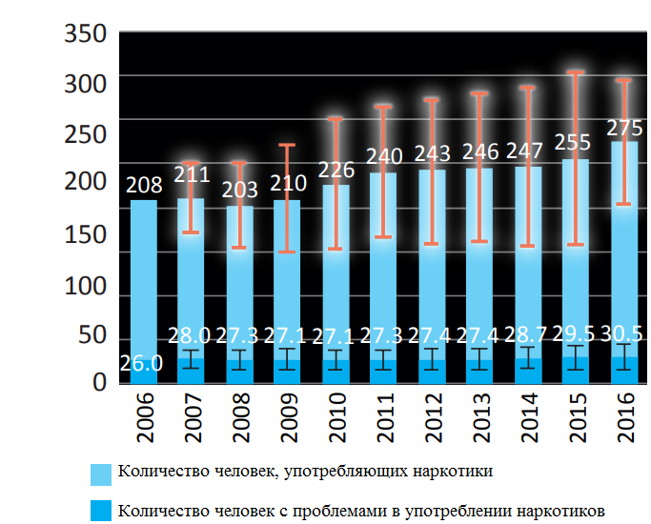

Рисунок 5 - Мировая статистика употребления наркотических средств в период с 2006 по 2016 года, миллионы человек [10]

Все эти данные могут говорить о том, что часть трудоспособного населения в трудоспособном возрасте находится в зоне риска из-за употребления наркотических средств. Многие из этих людей могут употреблять данный тип веществ по назначению врача, однако, даже в этом случае, есть вероятность, что они станут зависимыми. Наркозависимые работники не несут пользы производству, как минимум, а как максимум могут нанести вред. Многие из них из-за неспособности осуществлять свои должностные обязанности или из-за нарушений трудовой дисциплины будут уволены, а значит, пополнят ряды безработных.

Наркозависимые безработные могут пойти на разного рода преступления: убийства, ограбления, разбойные нападения и так далее - все ради получения средств на новую дозу. Бывшие пациенты, которым требовались наркотические вещества для лечения, становятся клиентами наркоторговцев. Все это, так или иначе, негативно сказывается на экономической ситуации страны.

В период, когда глобализация мировой экономики и открытость границ стали нормой для современного общества, стремительное развитие получила и транснациональная преступность, угрожающая теперь и всему мировому сообществу.

Для того чтобы понять то, как работают департаменты разных стран по контролю за оборотом наркотических средств стоит обратиться к рисунку 6, где представлены данные Управления ООН по наркотикам и преступности.

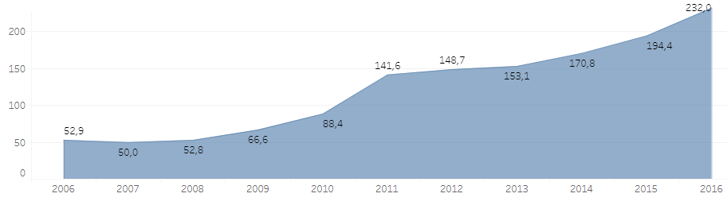

Рисунок 6 - Статистика изъятия незаконных наркотических средств во всем мире за период с 2006 по 2016 года, тонны [16]

Говоря о причинах тенденции роста показателей изъятия, стоит отметить, что это может быть следствием высокого уровня проведенной работы правоохранительных органов. Однако, исходя из данных представленных на рисунке 5, демонстрирующих рост числа человек, употребляющих наркотические средства, можно предположить, что причиной роста объемов изъятия является рост незаконного производства запрещенных веществ.

Рассмотрим то, как наркоторговля влияет на легальный, честный бизнес. Для этого стоит обратиться к отчету [9] 2018 года от Европейского центра мониторинга наркотиков и наркомании. Проанализировав эти данные, можно сказать, что торговля наркотиками оказывает прямое и опосредованное влияние на предприятия отдельной страны и мировой экономики в целом. Уличная наркоторговля негативно влияет на местный бизнес, делает район менее привлекательным для проживания, менее привлекательным для туризма.

Опосредованным влиянием также может являться количество незаконно потребляемого электричества для содержания крытых плантаций каннабиса. Такие незаконные подключения увеличивают счета добропорядочных людей, снижая доходы населения. Другими словами, рынок незаконных наркотических средств поглощает ресурсы из честного бизнеса.

Помимо этого, деньги, которые могли бы пойти на оплату налогов для государства или на приобретения каких-либо товаров, услуг у легального, честного бизнеса, идут на покупку запрещенных веществ.

Значительная часть незаконных поступлений от торговли наркотиками, которая не реинвестируется в незаконную деятельность, а направляется обратно в легальный бизнес, также может нести негативные последствия. Ведь многие наркокартели используют легальные предприятия для «отмывания» денежных средств, заработанных преступным путем, а также для облегчения торговли запрещенными веществами.

Инвестируя незаконно заработанные денежные средства в легальный бизнес, наркокартели улучшают его для своих целей, например, для увеличения объемов поставок. Однако, развивая таким образом предприятие, преступники мешают развиваться легальному бизнесу, так как у таких предприятий становится меньше конкурентных преимуществ по сравнению с фирмами преступных группировок. Таким образом, законопослушный бизнес вынужден покидать рынок легальных товаров и услуг.

Стоит также отметить тот факт, что наркоторговцы могут влиять на добропорядочные предприятия другим способом, например, коррупционным путем или путем применения насилия выигрывать разного рода тендеры.

Осуществление мер по контролю за наркотическими веществами, применяемыми в медицине, отвлекает множество финансовых ресурсов из экономики. Помимо этого, кража законно произведенных медицинских препаратов психотропного действия также является источником финансовых потерь для государства и предприятий. Продажа украденных медицинских веществ может нести репутационный ущерб для производителя.

Третьей формой проявления глобальной проблемы мира и безопасности является киберпреступность. Для того чтобы понять размеры ущерба нанесенного мировой экономике, рассмотрим отчет 2018 года Центра стратегических и международных исследований [8]. Региональные и мировые потери показаны на рисунке 7.

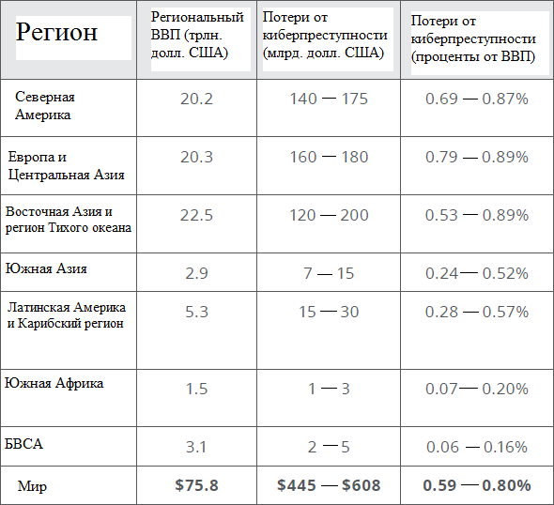

Рисунок 7 - Региональное распределение потерь от киберпреступности в 2017 году [8]

Показатели, представленные выше, подтверждают новостные источники. РБК в своей статье [17] отмечает, что в целом по России потери бизнеса от такого рода преступлений оцениваются в 115,97 миллиардов рублей. Стоит обратить внимание, что эта оценка только прямых потерь компаний. Также необходимо отметить, что в 2017 году с киберугрозами, в первую очередь, сталкивались крупные фирмы, так как именно от представителей данного вида бизнеса преступники могут получить большие сумму денег.

Если говорить о странах, то финансовые потери от кибератак распределены неравномерно. Чем богаче страна, тем больше вероятность, что она будет атакована. У развивающихся государств ситуация отличается: во многих местах уже есть высокоскоростное интернет соединение, однако выгода, которую могли бы извлечь злоумышленники, достаточно низка. Основной целью преступников становятся развитые страны со слабой защитой.

Проблема киберпреступности беспокоит представителей корпораций мирового уровня. По данным РБК [18], президент американской корпорации Microsoft Брэд Смит предложил технологическим компаниям сформировать так называемую «цифровую женевскую конвенцию» по борьбе с кибератаками, об этом он заявил на конференции по кибербезопасности в Сан-Франциско в 2017 году. Свыше тридцати IT-компаний подписали эту конвенцию, обязуясь отказаться от участия в кибератаках, вне зависимости от того, кем они организованы, и на кого они направлены. На данной конференции Брэд Смит также отметил, что конфликты между народами уже не ограничиваются землей, морем и воздухом, киберпространство становится потенциально новым и глобальным полем битвы.

Из всего вышесказанного можно сформулировать, какие потери могут нести предприятия, государства и мировая экономика в целом из-за кибератак:

1. Прямые потери из-за данного типа преступной деятельности при краже финансовых ресурсов, нарушений в работе разного рода систем компаний.

2. Упущенная прибыль из-за затрат на восстановление после нанесенного вреда.

3. Потеря репутации компании из-за неспособности обеспечить сохранность внутренней информации, в том числе клиентской.

4. Возможность возникновения кризисных явлений экономического характера из-за ущерба, нанесенного ведущим отраслям экономики страны.

5. Возможность вмешательства во внутренние государственные дела со стороны преступников.

6. Невозможность предприятий из-за кибератак выполнить данные ранее обязательства, что наносит ущерб контрагентам.

7. Не исключается вероятность того, что может быть спровоцирован международный конфликт, если злоумышленники получать доступ к ракетному или иному дистанционному вооружению той или иной страны.

Четвертой формой глобальной проблемы мира и безопасности является международный терроризм. Именно это форма наносит наибольший прямой и косвенный экономический ущерб как отдельным государствам, так и мировому сообществу. Рассмотрим показатель, выделенный в первой главе. Наиболее репрезентативным примером проявления косвенных последствий международного терроризма является конфликт в Сирии. Рассмотрим его подробнее.

Противостояние в Сирийской Арабской Республике берет свое начало с массовых акций протеста в марте 2011 года, когда недовольные проводимой экономической и социальной политикой люди стали выходить на митинги. Вооруженным это конфликт стал из-за участия в нем выходцев из арабских племен, экономически неустроенных, недовольных маргинальным экономическим и политическим положением и обвиняющих в этом правящий режим. Экономическое положение государства ухудшали санкции со стороны ЕС.

С 9 апреля 2013 года в противостояние вступают представители третей стороны конфликта- террористические силы «Исламского Государства» и сирийской исламистской террористической группировки «Джебхат ан-Нусра». Их целью было ведения «священной войны» (джихада) для создания «Исламского государства Ирака и аль-Шама».

В 2015 году террористические формирования начинают усиливать свой натиск на позиции правительственных войск. Теперь главным оружием группировок «Исламского Государства» и «Джебхат ан-Нусра» становятся массовые казни местного населения в захваченных городах. 30 сентября самолеты Воздушно-космических сил России с авиабазы Хмеймим приступили, по просьбе президента Сирии Башара Асада, к проведению воздушной операции с нанесением точечных ударов по позициям «Исламского Государства».

Стоит отметить, что мирное население начало мигрировать еще в самом начале вооруженного конфликта, новым домом для беженцев стали страны-соседи Сирии: Ирак, Турция, Иордания, Ливан. Однако казни в 2015 году, которые проводились террористами в городах Сирийской Арабской Республики, запустили новую, самую мощную волну миграции. Проанализируем статистические данные, сформированные Европейской комиссией [13], они даны на рисунке 8.

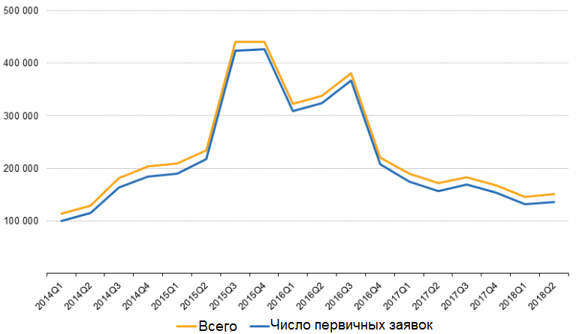

Рисунок 8 - Число заявок на убежище в страны ЕС-28 в период с первого квартала 2014 года по второй квартал 2018 года [13]

Действительно, если в начале 2014 года заявок на получение убежища в страны ЕС-28 было чуть более 100 000 штук, то начиная с июля по октябрь 2015 года, их число возросло с 200 000 до, без малого, 450 000 штук. Данное явление получило название Европейский миграционный кризис.

Помимо легального способа получить убежище в ЕС, существует возможность нелегальными методами попасть в государства Европы. Данные по этим нарушениям учитывает Европейское пограничное и береговое агентство. Показатели, представленные агентством в 2018 году [12], продемонстрированы на рисунке 9.

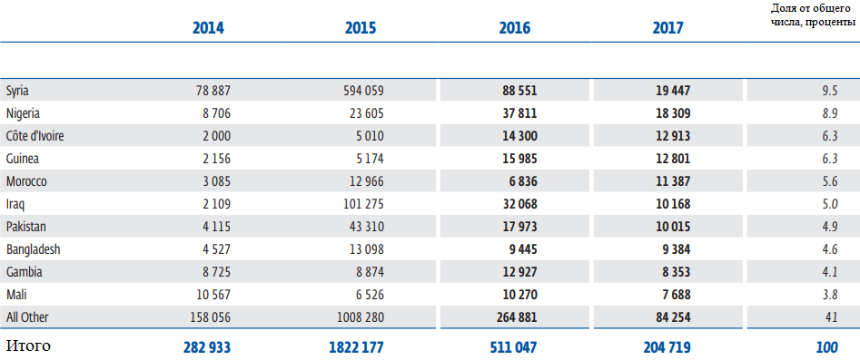

Рисунок 9 - Число нелегальных мигрантов в страны ЕС-28 по странам исхода [12]

Можно сказать, что основным источником миграции населения является Сирийская Арабская Республика. По данным ТАСС [21], второй причиной увеличения масштабов миграции, помимо военного конфликта в Сирии, стало расширение сети криминальных организаций, занимающихся контрабандой людей.

Миграция может сказаться на криминогенной обстановке в государствах Европейского союза. Европа наций и свобод, парламентская фракция ЕС, в своем докладе [11] резюмирует, что число погибших или пострадавших от террористических актов в Европе увеличивается с 2014 года. В докладе говорится, что число преступлений, связанных с насилием разного рода, достигло беспрецедентного уровня в государствах, принявших к себе беженцев из стран, которые проповедуют ислам.

На основании всего выше сказанного можно выделить следующие социально-экономические последствия бесконтрольной миграции:

1. Беженцам необходимо предоставить временное жилье и средства для существования, что будет финансироваться из бюджета стран ЕС.

2. Мигранты будут занимать рабочие места, что может вызвать недовольство среди местного населения.

3. Денежные средства также должны поступать на программы по профессиональному обучению, медицинскому обеспечению и профилактики преступности для беженцев - за все это будут платить жители Европы.

4. Финансовые средства, которые отвлекаются на решение проблем мигрантов, могли бы пойти, к примеру, на стимулирование экономического роста страны и всего Европейского союза.

4. Рост числа преступлений, совершенных мусульманами, провоцирует социальную напряженность.

5. Многие мигранты, проповедующие ислам, не готовы принимать культурные, религиозные и бытовые особенности стран, где они проживают. Более того, они пытаются навязать свои устои.

6. Отсутствие решения миграционного кризиса может спровоцировать подъем популярности партий националистического или даже праворадикального толка среди коренного населения.

7. Последствием миграционного кризиса может стать распад Европейского союза.

Подводя итоги, стоит обратить внимание на приложение Б, где все вышесказанное представлено в наглядном виде.

Проанализировав четыре формы проявления глобальной проблемы мира и безопасности, можно сделать вывод о том, что мировые конфликты в наше время, при всем стремлении мирового сообщества, не устраняются, а развиваются.

Новый виток гонки вооружений, миграционный кризис, спровоцированный международным терроризмом, рост числа киберпреступлений и потерь от них, влияние наркоторговли на здоровье людей, трудящихся и живущих в обществе - все это яркие современные проявления глобальной проблемы мира и безопасности.

На данный момент пред всем мировым сообществом стоит задача по нивелированию последствий проявлений рассматриваемой глобальной проблемы.

3 Пути решения глобальной проблемы мира и безопасности

Говоря о путях решения глобальной проблемы мира и безопасности, стоит разделить их на две группы: решения, которые могут быть приняты на международном уровне и те, что принимаются на государственном.

На международном уровне можно выделить следующие пути решения рассматриваемой глобальной проблемы:

1. Мобилизация активной деятельности международных организаций разной специализации, таких как, например: ООН, Интерпол, может помочь решить большую часть глобальных проблем соответствующего типа, ведь именно такие профильные объединения имеют наибольший авторитет среди государств мира. Именно в таких организациях трудятся специалисты, у которых за долгое время работы сложился колоссальный профессиональный опыт решения подобных конфликтных ситуаций.

2. Без активного участия стран, в которых существует и развивается та или иная форма глобальной проблемы мира и безопасности, не может быть решена эта самая глобальная проблема. Только тесное сотрудничество между государствами способны противостоять мировым вызовам современности.

3. На гонку вооружений, в частности ядерных, может повлиять система целенаправленных мер переговорного характера, ведь, как мы уже выяснили, военная конфронтация и наращивание вооружений не решает насущных проблем, даже наоборот, усугубляет их. Курс нагнетания напряженности должен быть сменен на курс разрядки этой самой напряженности. Практики политического шантажа, угроз применения силы и враждебной пропаганды должны уйти в прошлое. Только путем дипломатии, тесного сотрудничества и переговоров мировое сообщество может решить эту проблему или, по крайней мере, свести к минимуму ее негативное влияние.

4. Сотрудничество правоохранительных органов различных стран на межгосударственном уровне, безусловно, содействует эффективному противодействию транснациональной преступности и киберпреступности: обмен опытом, технологиями, оперативными данными - все это способствует решению данной формы глобальной проблемы.

5. Помочь в борьбе с киберпреступностью может идея создания специализированных договоров между крупными компаниями, между странами, примером которых является «Цифровая Женевская конвенция». Стороны, подписавшие данные соглашения, должны отказаться от участия в кибератаках, какой бы ни была их цель.

6. Террористические движения активно развиваются в экономически слаборазвитых странах, именно там процветает нищета и преступность, а террористы приносят туда, как кажется местным жителям, спасительный порядок и относительную политическую стабильность. Солидарность между членами группировок привлекает уставших от бедности и лишений людей. Экономическая помощь от лица международных организаций может исправить ситуацию в таких странах.

На национальном, государственном, уровне можно обозначить следующие пути решения глобальной проблемы мира и безопасности:

1. Новые технологии, особенно двойного назначения, не должны попасть не в те руки, ведь злоумышленники способны быстро приспосабливаться к активно развивающимся условиям внешней среды, а новые знания способны ускорить процесс адаптации. Именно создание специализированной инфраструктуры, целью которой будет сохранность технологических новшеств, способно помочь в решении данной глобальной проблемы.

2. Большие результаты может принести противодействие лоббированию военных корпораций в различных структура государственной власти. Военно-промышленный комплекс, а в особенности частный его сектор, призван извлекать прибыль из создания и продажи оружия. Представители организаций, производящих вооружение, оправдывают наращивание объемов своего производства тем, что они тем самым обеспечивают рабочие места для населения страны, создают технологии, которые могут быть использованы и в гражданских отраслях, оправдывают и тем, что платят немалые налоги в бюджет государства. Именно лоббисты этих корпораций, присутствующие на различных уровнях власти, могут представлять угрозу мирным переговорам, ведь они им попросту не выгодны.

3. Целью наркобизнеса является получение прибыли через удовлетворение спроса на психотропные вещества. Если не будет спроса на данные товары, то негативное влияние наркокартелей будет сходить на нет. Поэтому профилактика употребления наркотических веществ среди людей, которые могут быть в группе риска, может помочь в решении данной проблемы.

4. Наркоторговля проводится, в конечном итоге, на улицах городов. Активная гражданская позиция среди людей-жителей данных городов может помочь правоохранительным органам бороться с преступниками. Большое влияние может оказать финансовое стимулирование граждан, заявивших о преступлении.

5. Также эффективным методом решения проблемы киберпреступности может стать создание специализированной инфраструктуры на государственном, а может даже международном уровне, целью которой станет минимизация ущерба от кибератак, а в лучшем случае - недопущение появления этого ущерба. Для этого необходимо развивать соответствующие наукоёмкие отрасли, а также вкладывать финансовые ресурсы в НИОКР.

6. Ключевым моментом в борьбе с международным террором также является профилактика пропаганды терроризма, особенно среди гражданского населения. Многие вербовщики террористических группировок являются прекрасными психологами: все проблемы, которые беспокоят людей, они сводят к проискам врагов, против которых ведется священная война, так называемый «джихад». Именно профилактическая, оперативная работа со стороны правоохранительных органов способна эффективно противодействовать деятельности террористов.

Рассматривая тему решения глобальной проблемы мира и безопасности, стоит изучить международный и национальный опыт в этой сфере, данные по этому вопросу представлены в приложении В.

Из всего вышесказанного можно сделать вывод о том, что лидирующую роль в решении глобальной проблемы мира и безопасности лежит на Организации Объединенных Наций, именно эта международная организация обладает колоссальным авторитетом среди стран мирового сообщества. ООН имеет развитую инфраструктуру, которая способная эффективным образом противостоять любым угроза межгосударственного характера.

Однако нельзя не учитывать существования проблем, мешающих работе ООН, например, наличие бюрократических барьеров и искусственного затягивания важных переговоров. Только преодоление этих препятствий может помочь мировому сообществу свести к минимуму или даже устранить явления, вызванные данной глобальной проблемой.

ЗАКЛЮЧЕНИЕ

Подводя итоги проделанной работе, стоит резюмировать полученные результаты. Было определено, что сущность глобальной проблемы мира и безопасности состоит в отсутствии взаимопонимания как между отдельными людьми, так и между целыми государствами, народами. Данная проблема усугубляется процессами глобализации: локальные конфликты становятся международными. Деятельность «негосударственных игроков» также оказывает колоссальное влияние на развитие и усугубление данной глобальной проблемы. Было установлено, что среди форм данной глобальной проблемы выделяют:

1. Угроза применения ядерного оружия и гонка вооружений.

2. Транснациональная преступность.

3. Киберпреступность.

4. Международный терроризм.

В работе выявлено то, что у каждой из форм рассматриваемой глобальной проблемы есть свои причины возникновения, а также множество социально-экономических последствий.

Изучая общемировую политическую и экономическую ситуацию, сложившуюся во втором десятилетии XXI, был установлен факт обострения глобальной проблемы мира и безопасности. Анализируя каждую из форм проявления изучаемой глобальной проблемы, определено, что каждая из них имеет свои показатели, отражающие социально-экономические последствия как для национальных экономик, так и для всей мировой экономики в целом.

В ходе исследования были выявлены пути решения данной глобальной проблемы, которые можно разделить на две группы: решения, разработанные на международном, а также на национальном уровне. Также было определено, что на современном этапе развития у мирового сообщества сложился определенный опыт в разрешении каждой из форм глобальной проблемы, который включает как разного рода конвенции, декларации, международные договора, так и мероприятия на государственном уровне. Стоит отметить, что лидирующая роль в данном вопросе лежит на Организации Объединенных Наций, одной из главных целей которой является поддержание мира и безопасности на планете.

Текущее обострение глобальной проблемы демонстрирует тот факт, что сложившегося комплекса предпринимаемых мер недостаточно, а, значит, все мировое сообщество должно приложить больше усилий для того, чтобы обеспечить стабильный мир и безопасность.

СПИСОК ИСПОЛЬЗОВАННЫХ ИСТОЧНИКОВ

1 Беззубова О. В. Будущее человечества: глобальные проблемы современности и сценарии будущего. СПб. : СПбГАСУ, 2010. 36 с.

2 Валеев Д. М. Международно-правовые основы сотрудничества по борьбе с транснациональной организованной преступностью. Казань : КФУ, 2016. 227 с.

3 Хасбулатов Р. И. Международные экономические отношения. М. : Издательство Юрайт, 2018. 362 с.

4 Шерпаев В. И. Проблемы войны и мира в политологии. Екатеринбург : Банк культурной информации, 1999. 104 с.

5 Вопросы экономики и права : сборник статей / под ред. Е. М. Ашмарина М : ООО «Экономические науки», 2014. 236 с.

6 Рогачев И. И. Международное сотрудничество в противодействии новым вызовам и угрозам: взгляд российской стороны // Проблемы международной безопасности: взгляд из Москвы и Парижа. 2014. № 6. С. 45 - 51.

7 Шегаев И. С. Терроризм: история и причины возникновения // Молодой ученый. 2013. № 10 (57). С. 463 - 365.

8 Economic Impact of Cybercrime - No Slowing Down // Center for Strategic and International Studies. February. 2018. P. 6 - 8.

9 European Drug Report. Trends and Developments // European Monitoring Centre for Drugs and Drug Addiction. 2018. P. 19 - 39.

10 Global overview of drug demand and supply: latest trends, cross-cutting issues // United Nations Office on Drugs and Crime. 2018. P. 11.

11 Migrant Crime Wave // Europe of Nations and Freedom. 2017. P. 21 - 28.

12 Risk Analysis for 2018 // European border and coast guard agency. 2018. P. 41.

13 Eurostat Statistics Explained: [сайт]. URL: https://ec.europa.eu/eurostat/statistics-explained/index.php/Asylum_quarterly_report#cite_note-1 (дата обращения: 19.11.2018).

14 Stockholm International Peace Research Institute: [сайт]. URL: https://www.sipri.org/research/armament-and-disarmament/arms-transfers-and-military-spending/military-expenditure (дата обращения: 17.11.2018).

15 Stockholm International Peace Research Institute: [сайт]. URL: https://www.sipri.org/media/press-release/2018/global-military-spending-remains-high-17-trillion (дата обращения: 17.11.2018).

16 United Nations Office on Drugs and Crime: [сайт]. URL: https://dataunodc.un.org/drugs/global_seizures (дата обращения: 18.11.2018).

17 РБК: [сайт]. URL: https://www.rbc.ru/technology_and_media/19/12/2017/5a38f3749a794710aa15581b (дата обращения: 18.11.2018).

18 РБК: [сайт]. URL: https://www.rbc.ru/rbcfreenews/58a3ab6c9a794772fa747c0b (дата обращения: 18.11.2018).

19 РИА Новости: [сайт]. URL: https://ria.ru/world/20180305/1515742538.html (дата обращения: 16.11.2018).

20 Русская служба BBC: [сайт]. URL: https://www.bbc.com/russian/features-43996391 (дата обращения: 16.11.2018).

21 ТАСС: [сайт]. URL: https://tass.ru/info/5336277 (дата обращения: 17.11.2018).

22 ТАСС: [сайт]. URL: https://tass.ru/mezhdunarodnaya-panorama/4856322 (дата обращения: 19.11.2018).

23 URL: https://carnegie.ru/commentary/77543 (дата обращения: 16.11.2018).

24 URL: http://www.un.org/ru/documents/decl_conv/decltheme.shtml (дата обращения: 25.11.2018).

25 URL: http://www.un.org/ru/documents/decl_conv/convtheme.shtml (дата обращения: 25.11.2018).

Приложение А

Проявления глобальной проблемы мира и безопасности

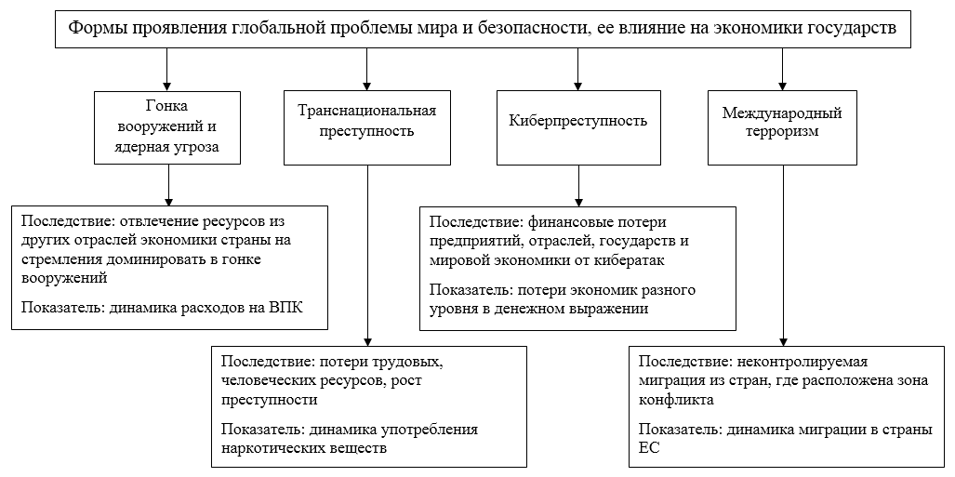

Рисунок А.1 - Последствия и показатели форм глобальной проблемы мира и безопасности

Приложение Б

Анализ обострения глобальной проблемы мира и безопасности в XXI веке

Таблица 1 - Проявления форм глобальной проблемы мира и безопасности, показатели их влияния на социально-экономическое развитие государств

|  |  |  |
| --- | --- | --- |
| Форма проявления глобальной проблемы мира и безопасности. | Проявление глобальной проблемы, показатель, характеризующий это проявление. | Влияние на социально-экономическое развитие государств. |
| 1 | 2 | 3 |
| 1. Угроза применения ядерного оружия и гонка вооружений. | Наращивание военных сил, а также модернизация ядерного оружия для того, чтобы лидировать в гонке вооружений.  Показатели: доля военных расходов в структуре ВВП. Общий объем расходов на вооружения. | Последствия:  1) Отвлечение различных видов ресурсов из других отраслей экономики провоцирует диспропорцию в развитии национальной экономики, усугубляет кризисные явления.  2) Наращивание вооружений усугубляет конфликтные ситуации, а не решает их. |
| 2. Транснациональная преступность. | Рост числа потребителей наркотических веществ.  Показатель: мировая статистика количества людей, употребляющих наркотические и психотропные вещества. | Последствия:  1) Снижение уровня трудоспособного населения в трудоспособном возрасте.  2) Непосредственное и опосредованное влияние наркокартелей на добропорядочный, законный бизнес как на местном, национальном, так и на международном уровнях.  3) Рост затрат на профилактику употребления наркотических веществ.  4) Рост затрат на обеспечение правоохранительных органов специализированным оборудованием для выявления незаконной деятельности данного типа. |
| 3. Киберпреступность. | Увеличение числа кибератак, а также масштабов потерь от них.  Показатель: потери от киберпреступлений на региональном и мировом уровнях. | Последствия:  1) Финансовые и другие потери государств, предприятий прямого и косвенного характера.  2) Возможность вмешательства злоумышленников в политику государств, предприятий.  3) Провоцирование международных конфликтов.  4) Увеличение затрат со стороны государства, бизнеса на обеспечение безопасности. |

Продолжение таблицы 1

|  |  |  |
| --- | --- | --- |
| 1 | 2 | 3 |
| 4. Международный терроризм. | Одним из проявлений данной формы глобальной проблемы- рост числа мигрантов из зон конфликта.  Показатели: число нелегальных мигрантов в странах ЕС.  Число заявок на убежище в ЕС. | Последствия:  1) Отвлечение ресурсов из других отраслей экономики страны на решение проблемы миграции.  2) Увеличение числа преступлений, совершенных мигрантами может спровоцировать повышение уровня социальной напряженности в стране.  3) Из-за противоречий внутри Европейского союза возможен его распад. |

Приложение В

Пути решения глобальной проблемы мира и безопасности

Таблица 1 - Основные мероприятия по решению глобальной проблемы мира и безопасности

|  |  |  |
| --- | --- | --- |
| Форма проявления глобальной проблемы мира и безопасности. | Решения на международном уровне. | Решения на национальном уровне. |
| 1 | 2 | 3 |
| Угроза применения ядерного оружия и гонка вооружений. | 1. Договор о нераспространении ядерного оружия, подписанный 1 июля 1968.  2. Конвенция о ядерной безопасности от 5 июля 1994 года.  3. Договор о всеобъемлющем запрещении ядерных испытаний, подписанный на 50-й сессии Генеральной Ассамблеей ООН от 10 сентября 1996 года.  4. Всеобщая декларация о построении мира, свободного от ядерного оружия от 11 декабря 2015 года.  5. Договор о запрещении ядерного оружия, подписанный 20 сентября 2017 года. | 1. Девятая статья Конституции Японии, в которой провозглашается отказ государства от войны как способа разрешения международных споров, и, как следствие, от создания собственных сухопутных войск, флота и военно-воздушных сил. |
| Транснациональная преступность. | 1. Единая конвенция о наркотических средствах 1961 года, ее цель - ограничение доступа к наркотическим и психотропным средствам, кроме медицинского назначения.  2. Конвенция ООН о борьбе против незаконного оборота наркотических средств и психотропных веществ от 20 декабря 1988 года.  3. Неапольская политическая декларация и Глобальный план действий против организованной транснациональной преступности от 2 декабря 1994 года.  4. Политическая декларация по совместной борьбе с мировой проблемой наркотиков от 10 июня 1998 года.  5. Конвенция Организации Объединенных Наций против транснациональной организованной преступности от 15 ноября 2000 года.  6. Загребская декларация о международном сотрудничестве в борьбе с терроризмом, коррупцией и транснациональной организованной преступностью от 23 марта 2005 года.  7. Бухарестская декларация о международном сотрудничестве в борьбе с терроризмом, коррупцией и транснациональной организованной преступностью от 15 ноября 2006 года.  8. Санто-Домингская декларация от 30 мая 2007 года по борьбе с нелегальным оборотом оружия, наркотиков, по борьбе с терроризмом.  9. Международный договор о торговле оружием от 24 декабря 2014 года, цель - ограничение торговли оружием. | 1. Проведение ряда военных операций с 11 декабря 2006 года правительственными войсками Мексики на территории своей страны против наркокартелей, так называемая «Нарковойна в Мексике».  2. Антинаркотическая компания правительства Филиппин, начавшаяся 1 июля 2016 года, которая включала в себя также внесудебные казни. |

Продолжение таблицы 1

|  |  |  |
| --- | --- | --- |
| 1 | 2 | 3 |
| Киберпреступность. | 1. Резолюция о борьбе с преступным использованием информационных технологий от 4 декабря 2000 года.  2. Резолюция о создании глобальной культуры кибербезопасности и защите важнейших информационных инфраструктур, принятая Генеральной Ассамблеей ООН от 23 декабря 2003 года.  3. Цифровая женевская конвенция, подписанная между тридцатью крупными IT-компаниями в Сан-Франциско в 2017 году. | 1. Введение уголовной ответственности за преступления в сфере информационной безопасности в различных странах мира. |
| Международный терроризм. | 1. Декларация о мерах по ликвидации международного терроризма от 9 декабря 1994 года и дополнения к ней от 17 декабря 1996 года.  2. Декларация о глобальных усилиях по борьбе с терроризмом от 12 ноября 2001 года.  3. Венская декларация о борьбе с терроризмом от 6 марта 2004 года.  4. Загребская декларация о международном сотрудничестве в борьбе с терроризмом, коррупцией и транснациональной организованной преступностью от 23 марта 2005 года.  5. Мадридская декларация и План действий, касающиеся укрепления правового режима борьбы против терроризма в Западной и Центральной Африке от 21 сентября 2006 года.  6. Бухарестская декларация о международном сотрудничестве в борьбе с терроризмом, коррупцией и транснациональной организованной преступностью от 15 ноября 2006 года.  7. Стратегия партнерства государств и бизнеса в противодействии терроризму от 30 ноября 2006 года.  8. Санто-Домингская декларация от 30 мая 2007 года. | 1. Так называемый «Патриотический акт», подписанный 26 октября 2001 года президентом Джорджем Бушем, который дал правительству и полиции широкие полномочия по надзору за гражданами в целях противодействия терроризму.  2. Принятие в Израиле закона о комплексном противодействии терроризму в 2016 году, попытка ввести в 2018 году упрощенную систему вынесения смертных приговоров для террористов и их пособников. |